令和8年度 第1号
大阪府東京事務所 メールマガジン

大阪府東京事務所メールマガジン読者のみなさま
新緑がまぶしく、初夏の気配を感じる季節となりました。新年度がスタートしてから、早くも1か月半が過ぎましたが、皆さまいかがお過ごしでしょうか。
5月は、新しい環境や生活の変化に少し疲れが出やすい時期でもあり、「五月病」という言葉を耳にすることも増えてきます。なんとなく気分が晴れない、眠りが浅いといった変化を感じる方もいらっしゃるかもしれません。こうした時期こそ、無理をせず、しっかりと睡眠や休息を取りながら、ご自身に合ったリフレッシュ方法を見つけて、心身のコンディションを整えていきたいものです。

★大阪・関西万博 シグネチャーパビリオン「EARTH MART」の茅葺き体験イベント開催！
大阪・関西万博のシグネチャーパビリオン「EARTH MART」から譲渡された茅を葺く体験会や茅の循環について紹介するイベントを、2026年5月23日と24日の2日間、日本民家集落博物館内（大阪）で開催します。
大阪・関西万博で多くの来場者が訪れた「EARTH MART」の茅は、万博閉幕後、日本民家集落博物館の「越前敦賀の民家」の屋根の葺き替え材として再利用されています。
5月23日のステージイベントでは、ミャクミャクやもずやんと一緒に「EARTH MART」からもらった茅が、どのようにリユースされていくかを紹介します。また、「脈々とめぐる茅の未来展」では、EARTH MART茅贈呈式などの動画や写真パネルをご覧いただけます。ぜひお越しください。

■開催概要
・日時：2026年5月23日（土）、5月24日（日）※ミャクミャクの出演は5月23日のみです。
・場所：日本民家集落博物館内
・参加費：無料（別途、博物館入館料が必要です）
・入館料：大人800円、高校生300円、小中学生200円（障がい者割引あり）

▽イベント詳細はこちら▽（大阪府庁公式Webサイト）
https://www.pref.osaka.lg.jp/o180150/bunkazaihogo/jouhou/minshu-kaya-fukikae2026.html

★「大阪府イノベーション創出基金」をご存知ですか？～万博から生まれた技術を社会へ！


大阪府では、イノベーション創出に向けた事業者の取り組みを支援するため、「大阪府イノベーション創出基金」を2025年3月より設置しています。
皆様からいただきましたご寄附は、大阪・関西万博で披露された新技術やサービス、それに続く新たな技術シーズの社会実装やスタートアップなどの事業者による新たなイノベーションの創出を支援するため、活用させていただきます。
また、大阪府域外に本社が所在する企業が1件10万円以上の寄附を行う場合、企業版ふるさと納税（地方創生応援税制）のご活用が可能であり、最大で寄附額の約９割が税額控除となります。寄付をご検討いただける場合は、お気軽にイノベーション創出基金担当までご連絡ください！
（イノベーション創出基金担当）
大阪府商工労働部 イノベーション創出基金事務局
TEL：06-6210-9509 FAX：06-6210-9510
メールアドレス：osaka-innovation@gbox.pref.osaka.lg.jp

スタートアップ等の事業者が活躍する大阪のために、一緒に取り組みを応援していただける皆さまのあたたかいご支援をお待ちしております！

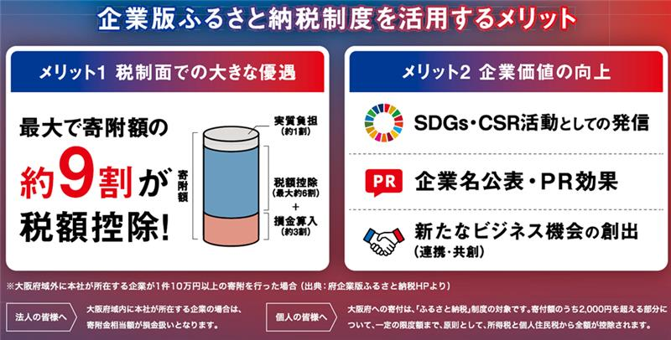

▽「大阪府イノベーション創出基金」の寄附方法等詳細はこちら▽（大阪府庁公式Webサイト）
https://www.pref.osaka.lg.jp/o110080/inobekikin/index.html

【発行元】
大阪府東京事務所：tokyojimusho@sbox.pref.osaka.lg.jp
〒102-0093 東京都千代田区平河町2丁目6-3 都道府県会館７F
TEL：03-5212-9118 FAX：03-5212-9119

